国家重点监控企业自行监测方案

绥滨县盛蕴热电有限责任公司
二O一六年一月

绥滨县盛蕴热电有限责任公司

自行监测方案

一、企业基本情况
绥滨县盛蕴热电有限责任公司位于绥滨县绥滨镇工业园区东侧，企业主营业务为热力生产及供应，并发电。

二、主要污染物产生、处理情况概述
（一）企业主要污染物产生、处理处置及排放管理情况
工业废气 生产过程中产生的废气为有组织排放源，排放源为100m 混凝土烟囱。
有组织排放源
绥滨县盛蕴热电有限责任公司3台循环流化床锅炉生产产生烟气，燃料为双鸭山烟煤，排放的主要污染物是二氧化硫、氮氧化物和烟尘等。
（二）环境保护措施
废气治理设施
废气污染治理设施主要包括炉内喷钙脱硫工艺及SNCR烟气脱硝工艺。脱硫装置采用三炉一塔，脱硫效率大于65%；采用20%氨水溶液作为SNCR烟气脱硝系统还原剂，脱硝后NO_{X}浓度低于100mg/Nm³；烟尘处理由静电除尘处理，出口烟尘可达环保要求。

三、企业自行监测条件及组织情况
公司环境监测由生产环保处专人负责，环保检测中心具体实施。
环保检测中心负责环境监测，根据监测数据对生产运行进行调整，调整烟气中的烟尘、二氧化硫、氮氧化物的处理量，以便减少排放，保证环保。

四、监测内容
1、监测点位：
废气监测点位：FQ0008

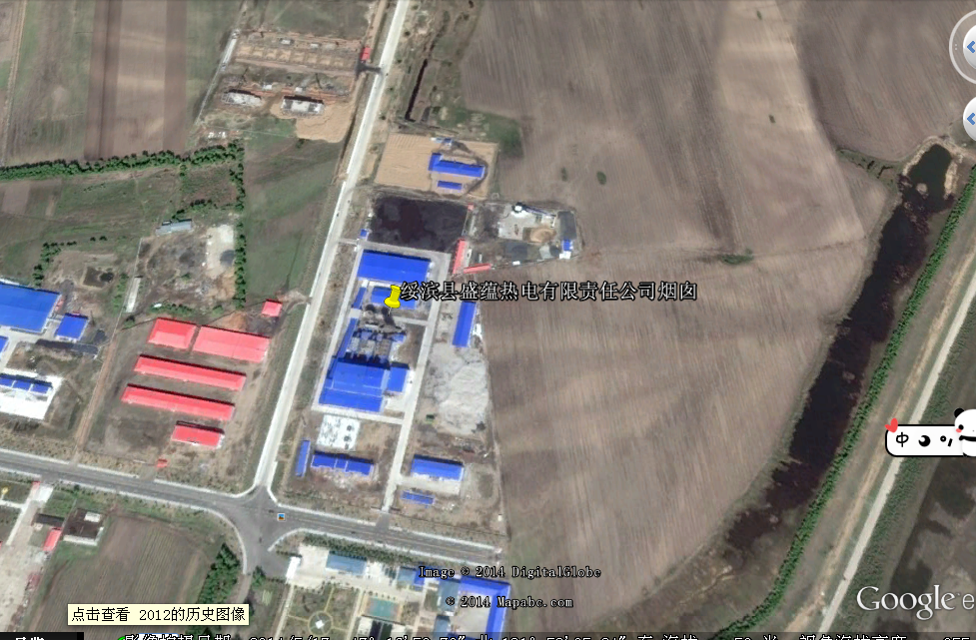
环境空气监测点位：
2、监测频次
废气监测项目中二氧化硫、氮氧化物、烟尘为在线监测。
厂界噪声每季度一次监测；
4、监测分析方法和仪器
废气监测分析方法和仪器详见下表：
分析项目 | 分析方法 | 使用仪器
二氧化硫 | 紫外差分法 | 聚光烟气连续监测系统
氮氧化物 | 紫外差分法
烟尘 | 激光透射法
噪声监测：
分析项目 | 分析方法 | 使用仪器
厂界噪声 | GB 12348-2008 工业企业厂界环境噪声排放标准 | 声级计
5、在线监测项目
废气污染源在线监测项目为二氧化硫、氮氧化物、烟尘。在线仪表厂家为聚光科技（杭州）股份有限公司，产品型号为CEMS-2000BS型。

五、执行标准
废气执行标准为：
《火电厂大气污染物排放标准》（GB13223-2011）
采样位置 | 分析项目 | 最高允许排放浓度(mg/m³) | 备注
盛蕴热电厂100m烟囱 | SO₂ | 30 | 锅炉烟尘最高允许排放浓度中的，Ⅰ时段，中的燃煤锅炉，中的其他锅炉，中的二类区
 | NO_{x} | 100
 | 烟尘 | 100

噪声排放执行标准：
《工业企业厂界环境噪声排放标准》GB12348—2008中三类标准。日间标准为65dB，夜间标准为55dB。

六、质量控制情况
监测人员严格执行各项环境监测技术规范，监测所用仪器按照计量部门检定要求定期检定，分析人员严格执行校验标准。

绥滨县盛蕴热电有限责任公司
二0一六年一月

